**ESCOLA TÉCNICA ESTADUAL DE GUAIANAZES**

**ARTHUR GARCIA DE FIGUEIREDO**

**EMILLIE NICOLE DUARTE SOUZA**

**GIOVANNA GONÇALVES SALES**

**GUSTAVO DE SANTANA LIMA**

**HELENA MIRANDA DA SILVA**

**KAIQUE CARVALHAIS COELHO**

**MAYARA CAROLINE ALVES PEREIRA**

**PALOMA GOMES LIRA**

**TIAGO ALVES DA SILVA**

**HEELP: PLATAFORMA WEB PARA PROMOVER O NETWORK ENTRE ALUNOS DE UMA ECOLA TÉCNICA E EMPRESAS PARCEIRAS**

SÃO PAULO/SP

2022

**ARTHUR GARCIA DE FIGUEIREDO**

**EMILLIE NICOLE DUARTE SOUZA**

**GIOVANNA GONÇALVES SALES**

**GUSTAVO DE SANTANA LIMA**

**HELENA MIRANDA DA SILVA**

**KAIQUE CARVALHAIS COELHO**

**MAYARA CAROLINE ALVES PEREIRA**

**PALOMA GOMES LIRA**

**TIAGO ALVES DA SILVA**

**HEELP: PLATAFORMA WEB PARA PROMOVER O NETWORK ENTRE ALUNOS DE UMA ECOLA TÉCNICA E EMPRESAS PARCEIRAS**

Trabalho de conclusão de curso apresentado à Escola Técnica Estadual Escola Técnica Estadual de Guaianazes como parte dois requisitos para obtenção do grau de Técnico em Desenvolvimento de Sistemas, sob orientação dos professoras Aline Mendonça Cordeiro e Vanessa Ferraz Duarte Costa.

SÃO PAULO/SP

2022

**ARTHUR GARCIA DE FIGUEIREDO**

**EMILLIE NICOLE DUARTE SOUZA**

**GIOVANNA GONÇALVES SALES**

**GUSTAVO DE SANTANA LIMA**

**HELENA MIRANDA DA SILVA**

**KAIQUE CARVALHAIS COELHO**

**MAYARA CAROLINE ALVES PEREIRA**

**PALOMA GOMES LIRA**

**TIAGO ALVES DA SILVA**

**HEELP: PLATAFORMA WEB PARA PROMOVER O NETWORK ENTRE ALUNOS DE UMA ECOLA TÉCNICA E EMPRESAS PARCEIRAS**

Trabalho de conclusão de curso apresentado à Escola Técnica Estadual Escola Técnica Estadual de Guaianazes como parte dos requisitos para obtenção do grau de Técnico em Informática, sob a orientação das professoras Aline Mendonça Cordeiro e Vanessa Ferraz Duarte Costa.

|  |  |
| --- | --- |
| ______________________________  Profa. Vanessa Ferraz Duarte Costa  Orientadora  DATA DE VALIDAÇÃO  _______/_______/_______ | ______________________________  Profa. Aline Mendonça Cordeiro  Orientadora |

Dedicamos aos nossos pais, pelo apoio e por nos ensinarem a não desistirmos de nossos sonhos, e a nós pela persistência, apoio mútuo e dedicação.

**AGRADECIMENTOS**

Agradecemos aos professores, que nos incentivaram a seguir nossas ambições, pelo apoio, a liberdade e o espaço de nos expressarmos, preparando-nos da melhor maneira para o futuro.

“Cada sonho que você deixa para trás, é um pedaço do seu futuro que deixa de existir”

**Steve Jobs**

**RESUMO**

Estudantes ingressantes no ensino técnico apresentam dificuldades na construção de uma rede de relacionamentos, sejam com colegas de um mesmo curso ou módulo ou de cursos e módulos distintos. Grande parte dos discentes no decorrer de seus estudos apresentam dificuldades em temas ou conteúdos no momento de realizar alguma tarefa, e acabam por recorrer à fóruns, grupo de amigos e vídeo aulas, para tentar solucionar suas dúvidas, porém muitos por serem tímidos e não possuírem uma rede de amigos para auxiliar no esclarecimento destas dúvidas, acabam por diversas vezes se considerem desamparados ao precisar de ajuda e pensavam até mesmo em desistir, pensado nesta situação, foi desenvolvido o Heelp, uma plataforma que auxilia os alunos, a solucionarem suas dúvidas e erros e podem também responder as dúvidas de outros estudantes. Outro benefício do Heelp é de que empresas parceiras à escola podem acompanhar e avaliar o perfil, utilizando o Heelp como mecanismo de busca de talentos, ao ver o desempenho do aluno por meio de um ranking. O objetivo do Heelp é contribuir para melhor comunicação entre alunos e facilitar a resolução de dúvidas.

**Palavras-chave:** Dificuldade. Ensino técnico. Dúvidas.

**ABSTRACT**

Through researches, the technical students difficulty was observed, to building a network/relationship, with the other students, of the same course and module or different courses and modules, majority of students, during the course had difficulties in themes or content when perfoming a task, they resorted to forums, groups of friends and video lessons, to try to solve their doubts, however many for being shy and not having so much contact with other students, several times they feel helpless when they need help and thought about giving up, thinking about this situation, Heelp was developed, a platform that helps the students, to solve your doubts and errors and they also answer others students questions, in addition to be evaluated by companies partners, that when they see the student’s performance by means of a ranking, they can get in touch and offer na oportunity in the bussiness market, forming a network inside or outside the academic environment, through this platform we noticed that the students have increased your networkings.

**Key words:** Dificulty. Technical education. Doubts.

**SUMÁRIO**

1. INTRODUÇÃO 1

2. CARACTERIZAÇÃO DA EMPRESA DESENVOLVEDORA 3

3. SOLUÇÃO PROPOSTA 3

4. METODOLOGIA 4

5. ESTUDO DE VIABILIDADE 4

6. ANÁLISE DO PROJETO 6

6.1. Diagrama de Caso de Uso 6

6.2. Diagrama de Classes 7

6.3. Modelo Entidade-Relacionamento 7

7. SISTEMA 8

8. CONSIDERAÇÕES FINAIS 11

9. REFERÊNCIAS BIBLIOGRÁFICAS 12

10. APÊNDICES 14

10.1. Código-fonte 14

10.2. Link do repositório do projeto 14

10.3. Link do vídeo pitch 14

10.4. Atas de reunião 14

# ****INTRODUÇÃO****

Em busca de uma solução para auxiliar os alunos das ETECs a ampliarem a sua rede de relacionamento/*networking* durante e após o curso técnico, surgiu a ideia de uma plataforma digital que auxilia o aluno no compartilhamento de materiais, possibilita outros estudantes responderem dúvidas e estabelece um círculo social, pois os cursos técnicos, proporcionam aos estudantes muitos benefícios tendo como exemplos:

“Foco na prática, a preparação rápida que o aluno recebe para a

realização de diversas atividades exigidas, pelo mercado de

trabalho da área estudada, e um bom retorno financeiro, pois

logo no início de carreira o profissional de nível técnico, pode

conquistar um bom salário, a depender de sua área de

formação”. Marques (2021)

 “Os cursos técnicos profissionalizantes aceleram a entrada do

aluno no mercado de trabalho, prepara o aluno para lidar com

uma sociedade desenvolvida tecnologicamente e busca suprir

uma demanda por mão de obra especializada e qualificada que

hoje o nosso país necessita”. (Colégio Marquês de Olinda em

2019)

Porém ao longo do curso, os discentes encontram muitas dificuldades, em alguma disciplina ou assunto abordando na aula visto que segundo Grando (2009), no curso de Engenharia elétrica os alunos têm dificuldades em associar a matemática com a realidade, outro exemplo é encontrado nos cursos técnicos voltados à tecnologia, onde as matérias exigem que os alunos exercitem a lógica, todavia, conforme Silva (2018) “a lógica de programação gera grande índice de reprovação ou desistência do curso, independente da linguagem de programação adotada na disciplina.” Vale ressaltar a importância do aluno dispor do contato com outros alunos, pois conforme matéria no site Colégio Next Itatiba (2017)”um dos fatores importantes na relação de amizade na escola entre os alunos é a ajuda. O desejo de sanar o problema do amigo é muito comum.” Segundo uma pesquisa realizada pela Cold Wolf em 2022, com 138 alunos de cursos técnicos, foi possível observar que muitos alunos recorriam a colegas, vídeo aulas e fóruns para obter explicação sobre a tarefa que precisava ser realizada. Obtivemos também dados acerca das dificuldades enfrentadas por eles: 51,8% dos entrevistados responderam que durante o curso técnico tiveram dificuldades para realizar as tarefas, sendo que, 48,5% disseram que estas dificuldades ocorriam com frequência e 73,6% dos alunos se sentiram desamparados ao precisar de ajuda para concluir determinada tarefa.

Com base nestes dados podemos concluir que, caso o estudante não possua contato com alunos de seu curso, ou com alguma pessoa que possua conhecimento acerca daquele conteúdo, fatores que podem ser associados à timidez, os resultados são prejudiciais, pois de acordo com Carmanini (2012) “O estudante tímido encontra dificuldades em estabelecer relações interpessoais, já que outros alunos podem presumir que esses estudantes são desinteressados”. Isso resulta no aumento dos números de alunos que não conseguiam sanar suas dúvidas, acumulavam as tarefas e por conta desta dificuldade, causada pela falta de interação entre alunos de uma mesma sala ou curso, estes estudantes trancavam suas matrículas.

Um fator que também destaca a importância de se criar vínculos com outras pessoas durante o curso técnico, é que, conforme pesquisa encomendada pelo  Itaú Educação e Trabalho e Fundação Roberto Marinho (2022), realizada com 802 empresas,433 dizem optar por indicações na hora de contratar alguém, pois através deste recurso as pessoas adquirem novas experiências, mostram para outros indivíduos o seu perfil e desta forma, quando surgirem oportunidades de emprego, o networking realizado ao longo do curso, poderá ajudá-lo a conquistar uma vaga de emprego, em conformidade com informações obtidas através do site Supplymidia (2020),alguns dos benefícios do networking são: “oportunidade de crescimento profissional, suporte para esclarecer dúvidas, expansão dos conhecimentos e aprimoramento profissional” entre outras.

Ao nós depararmos com esse cenário, procuramos informações que nos auxiliariam na busca por uma solução e encontramos informações a respeito do acesso a internet por parte dos alunos de cursos técnicos, conforme Neves (2020) com base em dados de um estudo realizado no mesmo ano, na Escola Politécnica de Saúde Joaquim Venâncio (EPSJV), que é uma unidade técnico-científica da Fiocruz na área da saúde, realizado com 622 jovens, 590 entrevistados responderam possuir acesso à internet, sendo que 242 jovens têm acesso à internet por meio dos celulares ou equipamentos similares.

A tecnologia vem para contribuir, ajudar e maximizar o trabalho desenvolvido, fazendo com que as pessoas tenham um melhor desempenho, de maneiras cada vez melhores e práticas. “Se aplicada de modo responsável e criativo, a tecnologia pode apresentar diferentes benefícios para os alunos e até mesmo para a equipe de educadores” segundo Gabriele Silva no site Educa Mais Brasil (2020).

Portanto, o projeto tem por objetivo, contribuir para melhor comunicação entre alunos e facilitar a resolução de dúvidas, por meio, da criação de um melhor convívio social entre os cursos; auxílio no esclarecimento de dúvidas; através de uma plataforma para o compartilhamento de conteúdo de aula, fornecer chances de contato com empresas parceiras das ETECs.

# CARACTERIZAÇÃO DA EMPRESA DESENVOLVEDORA

## Histórico

A empresa Cold Wolf foi fundada em 15/08/2021 por Arthur Garcia de Figueiredo, Emillie Nicole Duarte Souza, Giovanna Gonçalves Sales, Gustavo de Santana Lima, Helena Miranda da Silva, Kaique Carvalhais Coelho, Mayara Caroline Alves Pereira, Paloma Gomes Lira e Tiago Alves da Silva com o objetivo de desenvolver o trabalho de conclusão do curso de Técnico de Desenvolvimento de Sistemas da escola técnica estadual de Guaianazes, em São Paulo, SP.

1. **Descrição**

A empresa Cold Wolf é atuante no setor de informática e é especializada no desenvolvimento de softwares para empresas de pequeno e médio porte.

1. **Organograma**

## Logo e slogan

O logo da nossa empresa foi inspirado no lobo, cujo principal significado, representa coragem e vitória, e, portanto, a capacidade de enxergar a luz mesmo nos momentos de maior escuridão, e isso é algo que usamos como referência em nossa empresa, “Detalhista e planejador, resolvendo o problema dos nossos usuários de uma forma segura.”.  As cores utilizadas na composição do logo foi azul (confiança, segurança e liberdade), rosa (intuição, respeito, sabedoria), roxo (imaginação, mistério e justiça) e preto (sofisticação, elegância e força).



O slogan da nossa empresa é: “Leal a você”, onde transmitimos confiança e segurança que nossos clientes necessitam, oferecendo suporte ao usuário.

# ****SOLUÇÃO PROPOSTA****

O sistema proposto, Heelp, foi desenvolvido por meio das seguintes linguagens, javascript e php.

Através dessa plataforma, os alunos poderem postar suas dúvidas e erros, para que mais pessoas possam visualizá-la e solucioná-la, também permitirá o contato entre alunos e as empresas parceiras, possibilitando uma oportunidade de o aluno ingressar no mercado de trabalho e a criação de um *network* entre alunos de cursos distintos.

# ****METODOLOGIA****

Para o gerenciamento do projeto e organização das atividades a serem desenvolvidas, foram utilizadas as seguintes ferramentas: Trello juntamente com a metodologia SCRUM, a fim da organização, gerenciamento e entrega de tarefas, e o Discord para comunicação, reunião e discussão de ideias entre a equipe. Onde elaboramos uma pesquisa bibliográfica através do Google Forms com 51 alunos, de 5 ETECs e 6 cursos técnicos diferentes, em que foram coletados dados sobre os estudantes, suas experiências e problemas com a comunicação entre si e a dificuldade com esclarecimento de dúvidas.

Durante a fase de análise, houve a construção do protótipo, com a utilização do Figma, um software de prototipação. Juntamente, realizou-se a produção dos diagramas: de classes, de caso de uso e o MER (Modelo de Entidade e Relacionamento).

A implementação foi elaborada no Visual Studio Code, as linguagens utilizadas para o front-end foram: HTML5, CSS3, JavaScript, já no back-end foi utilizado o PHP, e com intuito do manuseio do banco de dados utilizamos o MySQL. O versionamento do código e testes do projeto foram feitos no GitHub.

Para avaliarmos o desempenho da plataforma, ao final do projeto serão realizados testes com o objetivo de validar a programação e obtermos resultados sobre a resolução do problema por meio da nossa plataforma.

# ****ESTUDO DE VIABILIDADE****

Foram avaliados os recursos técnicos e financeiros necessários para desenvolvimento da plataforma Heelp.

Consideramos, baseados no tempo e recursos humanos disponíveis para desenvolvimento do sistema, as seguintes API’S, linguagens e tecnologias conforme abaixo relacionadas:

|  |  |
| --- | --- |
| **Tecnologias para o desenvolvimento** | **Custo com aquisição de licenças** |
| API utilizada para o editor de texto: Stackedit,js | -- |
| API utilizada para obter os munícipios: API de localidade, do IBGE | -- |
| Visual Studio Code | -- |
| Html 5 | -- |
| Css 3 | -- |
| JavaScript ECMAScript 2018 | -- |
| Php 8.1.4 | -- |
| MySQL 10.4.22 | -- |
| GitHub | -- |
| **CUSTO TOTAL** | **R$ 0** |

Para implantação e operacionalização do sistema Heelp serão necessários os requisitos abaixo relacionados:

|  |  |
| --- | --- |
| **Requisitos Mínimos** | **Requisitos Recomendados** |
| 5 megabytes de internet | 10 megabytes de internet |
| Awardspace, para a hospedagem da plataforma. | Memória de 8 gigabytes DDR3 |
| Registro de domínio | Processador Core I5-10400F |
|  | Google Chrome |
| **Custo total: R$** | **Custo total:** |

Fontes:

Após estudo dos recursos e requisitos necessários para desenvolvimento do projeto da plataforma Heelp, concluímos que há viabilidade técnica, financeira e operacional para implementação do presente projeto.

# ****ANÁLISE DO PROJETO****



## ****Diagrama de Caso de Uso****

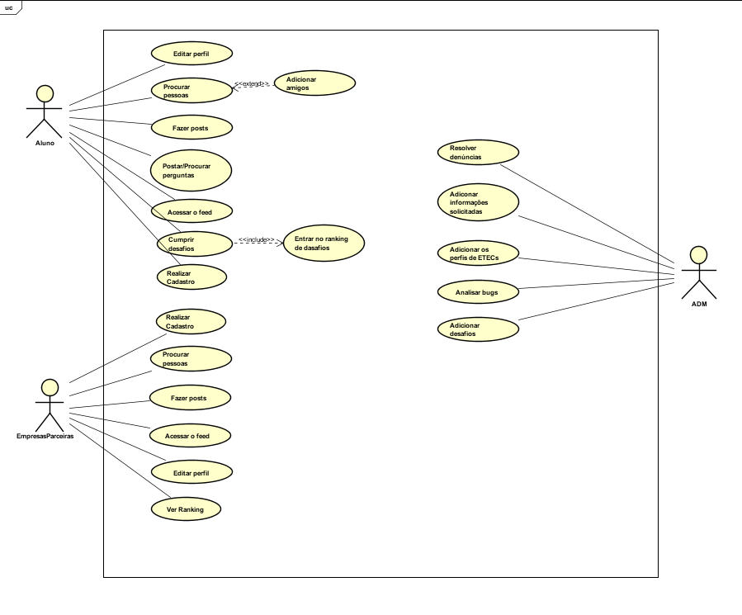



## ****Diagrama de Classes****

## ****Modelo Entidade-Relacionamento****

# ****SISTEMA****

Tela para definir o usuário, aqui o usuário selecionará à qual grupo pertence e será redirecionado, para a tela de login.

Tela de login, onde o usuário informará seu login e senha, para acessar o seu perfil e os demais recursos do Heelp.

Tela de cadastro, onde o aluno criará sua conta para ter acessar a nossa plataforma.

Tela de exibição dos usuários, somente administrador terá acesso a ela e por meio dela poderá ver os usuários que estão em nossa plataforma e se necessário poderá bloqueá-los.

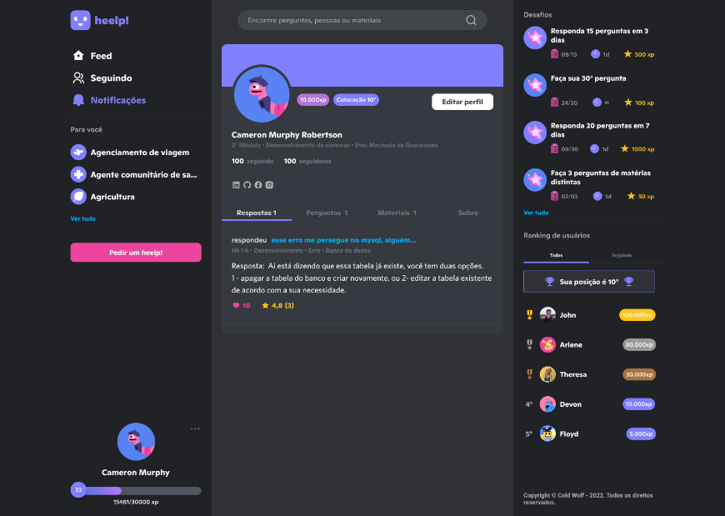

Perfil do aluno, nessa tela terá as informações sobre ele, como por exemplo, suas redes sociais, perguntas realizadas ou respondidas por ele, informações sobre os cursos de sua preferência, a opção de ir ao feed, ver as pessoas que ele segue, as missões disponíveis para realizar e também verificar a sua posição no ranking.

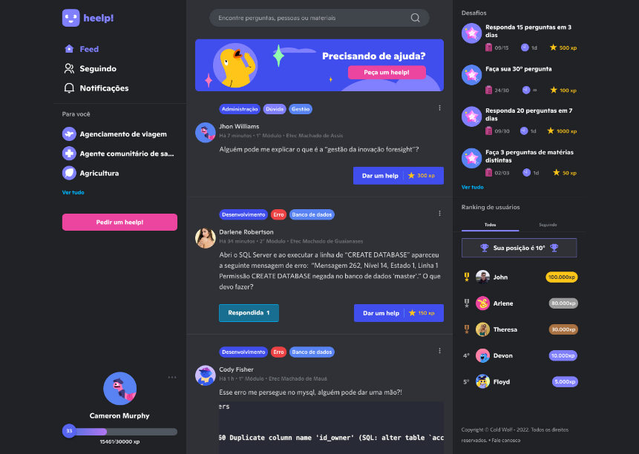

Feed, através dele é possível verificar as perguntas feitas por outros usuários, além de possibilitar que o aluno também realize a sua pergunta, podemos verificar também que cada pergunta possui uma quantidade específica de xp’s, que ao ser respondida o aluno responsável por essa solução receberá esses xp’s.

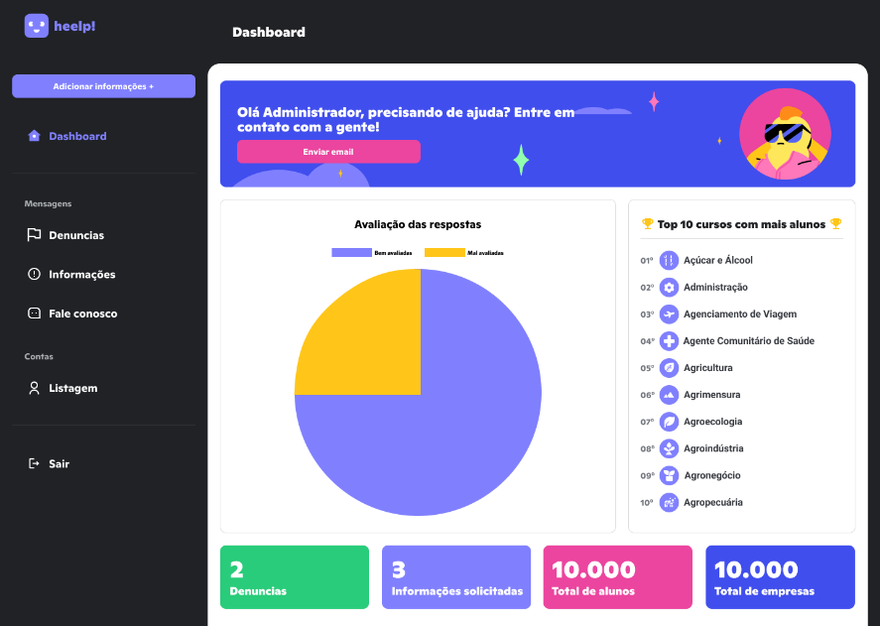

Dashboard, tela que somente o administrador da plataforma terá acesso, e poderá verificar algumas informações, como o número de denúncias e informações solicitadas, total de aluno e empresas parceiras em nossa plataforma, um gráfico referente a avaliação da resposta e outro com um top 10 dos cursos com mais alunos.

# ****CONSIDERAÇÕES FINAIS****

O cenário que os alunos dos cursos técnicos se encontravam ao possuir dificuldades para realizar alguma tarefa e a falta de comunicação entre alunos de uma mesma sala eram fatores negativos, pois além de prejudicar o aluno de forma individual, também prejudicava a interação entre os estudantes de uma mesma turma e por muitas vezes impedia que esse discente pudesse conquistar uma vaga de emprego por meio de um colega da classe.

Ao término do projeto analisamos que o Heelp , adotado como ferramenta para os alunos das ETECs, atingiu o objetivo de ajudá-los à ampliarem o seu relacionamento com outros alunos durante e após o curso técnico, pois permitiu ao estudante realizar o network tanto com pessoas do mesmo módulo ou curso, quanto com pessoas de módulos e cursos distintos ao seu, o tempo que o aluno esperava por uma resposta foi reduzido, visto que, a sua pergunta agora está visível para mais pessoas e também gerou a oportunidade do estudante ser contactado pelas empresas parceiras proporcionando mais possibilidades para os alunos e também uma facilidade maior para as empresas contratarem.

Projetamos melhoras em nosso sistema, como conceder ao administrador a oportunidade de desativar ou ativar a conta de uma ETEC que já possui conta, o usuário poderá editar suas preferências de cursos na página editar perfil, integração com o banco de dados do NSA, para que os alunos entrem diretamente com o email institucional, disponibilizado por sua ETEC, e não precisem realizar cadastro e a criação do chat,para uma melhor comunicação dentro da plataforma.

# ****REFERÊNCIAS BIBLIOGRÁFICAS****

A IMPORTÂNCIA dos Cursos Técnicos em tempos de crise. **Colégio Marques de Olinda. Disponível** em:< https://www.colegiomarquesdeolinda.com.br/a-importancia-dos-cursos-tecnicos-em-tempos-de-crise/>. Acesso em: 15 abr. 2022.

CARMANINI, Iracy. A timidez pode dificultar a aprendizagem?. **Clínica Accogliere Psicologia Integrada**. Disponível em:< https://clinicaaccogliere.com.br/a-timidez-pode-dificultar-a-aprendizagem-2/>. Acesso em: 01 mai. 2022.

COMO a amizade na escola pode influenciar no desempenho do aluno?. **Colégio Next Itatiba**. Disponível em: <https://colegionext.com.br/como-a-amizade-na-escola-pode-influenciar-no-desempenho-do-aluno/>. Acesso em: 15 abr. 2022.

MARQUES, Daniela. Ensino técnico é a solução mais rápida para quem procura por emprego no Brasil?. **Educa Mais Brasil**. Disponível em <https://www.educamaisbrasil.com.br/cursos-e-escolas-tecnicas/tecnico-em-radiologia/noticias/ensino-tecnico-e-a-solucao-mais-rapida-para-quem-procura-por-emprego-no-brasil>. Acesso em: 15 abr. 2022.

NETWORKING, saiba a importância de trabalhar a sua rede de contatos. **Supply Midia Business Solutions**. Disponível em:< https://www.supplymidia.com.br/networking-saiba-a-importancia-de-trabalhar-a-sua-rede-de-contatos/>. Acesso em: 15 abr. 2022.

NEVES, Julia. Acesso de estudantes à internet. **Escola Politécnica de Saúde Joaquim Venâncio**. Disponível em: < https://www.epsjv.fiocruz.br/noticias/acontece-na-epsjv/acesso-de-estudantes-a-internet>. Acesso em: 01 mai. 2022.

OLIVEIRA, Adriele. Qual a importância dos fóruns de discussão nos cursos EAD?. **Educa Mais Brasil**. Disponível em:< https://www.educamaisbrasil.com.br/educacao/noticias/qual-a-importancia-dos-foruns-de-discussao-nos-cursos-ead>. Acesso em: 01 mai. 2022.

PESQUISA mostra que 77% dos jovens desconhecem o ensino técnico. **Eu Estudante**. Disponível em: <https://www.correiobraziliense.com.br/euestudante/educacao-basica/2021/09/4951541-pesquisa-mostra-que-77-dos-jovens-desconhecem-o-ensino-tecnico.html>. Acesso em: 15 abr. 2022.

SILVA, Gabriele. Os benefícios das novas tecnologias na educação. **Educa Mais Brasil**. Disponível em:< https://www.educamaisbrasil.com.br/educacao/noticias/os-beneficios-das-novas-tecnologias-na-educacao>. Acesso em: 25 ago. 2021.

SILVA, Walquiria. *et al*. Levantamento sobre as dificuldades do discentes nas disciplinas de programação no curso técnico de informática. **Diversitas Journal**, Alagoas. vol.3, n. 3, p.761-770, set./dez.2018.

# APÊNDICES

## Código-fonte

Inserir aqui o código fonte do projeto.



## Link do repositório do projeto

<https://github.com/kvlsndkf/project>

## Link do vídeo pitch

<https://youtu.be/pLp3B8M251s>



## Atas de reunião

Ata de reunião 01 – dia 15 de agosto de 2021

Ata de reunião 02 – dia 30 de setembro de 2022

Ata de reunião 03 – dia 05 de janeiro de 2022

Ata de reunião 04 – dia 20 de fevereiro de 2022

Ata de reunião 05 – dia 02 de março de 2022

Ata de reunião 06 – dia 06 de março de 2022

Ata de reunião 07 – dia 27 de março de 2022

Ata de reunião 08 – dia 10 de abril de 2022

Ata de reunião 09 – dia 16 de abril de 2022

Ata de reunião 10 – dia 24 de abril de 2022

Ata de reunião 11 – dia 01 de maio de 2022

Ata de reunião 12 – dia 15 de maio de 2022

**Ata de Reunião Nº 001**

**Data: 15/08/2021**

Empresa: Cold Wolf

Assuntos tratados

A empresa foi fundada, decidindo-se, o seu nome e identidade visual para o desenvolvimento do Trabalho de Conclusão de Curso.

Arthur Garcia de Figueiredo ____________________

Emillie Nicole Duarte Souza ___________________

Giovanna Gonçalves Sales ____________________

Gustavo de Santana Lima __________________

Helena Miranda da Silva ___________________

Kaique Carvalhais Coelho___________________

Mayara Caroline Alves Pereira ___________________

Paloma Gomes Lira ___________________

Tiago Alves da Silva ___________________

**Ata de Reunião Nº 002**

**Data: 30/09/2021**

Empresa: Cold Wolf

Assuntos tratados

Foi estabelecido o tema do nosso projeto, juntamente com ideias para auxiliar na solução do problema encontrado.

Arthur Garcia de Figueiredo ____________________

Emillie Nicole Duarte Souza ___________________

Giovanna Gonçalves Sales ____________________

Gustavo de Santana Lima __________________

Helena Miranda da Silva ___________________

Kaique Carvalhais Coelho___________________

Mayara Caroline Alves Pereira ___________________

Paloma Gomes Lira ___________________

Tiago Alves da Silva ___________________

**Ata de Reunião Nº 003**

**Data: 05/01/2022**

Empresa: Cold Wolf

Assuntos tratados

Foram apresentadas as modificações em nosso projeto, pontuadas por nossa professora e orientadora Vanessa, também externamos em qual função dentro do projeto teríamos o interesse em trabalhar ao longo de seu desenvolvimento.

Arthur Garcia de Figueiredo ____________________

Emillie Nicole Duarte Souza ___________________

Giovanna Gonçalves Sales ____________________

Gustavo de Santana Lima __________________

Helena Miranda da Silva ___________________

Kaique Carvalhais Coelho___________________

Mayara Caroline Alves Pereira ___________________

Paloma Gomes Lira ___________________

Tiago Alves da Silva ___________________

**Ata de Reunião Nº 004**

**Data: 20/02/2022**

Empresa: Cold Wolf

Assuntos tratados

Foi elaborado um repositório no GitHub, para enviarmos os nossos códigos de desenvolvimento do projeto e atribuídas tarefas para os desenvolvedores Front-End .

Arthur Garcia de Figueiredo ____________________

Emillie Nicole Duarte Souza ___________________

Giovanna Gonçalves Sales ____________________

Gustavo de Santana Lima __________________

Helena Miranda da Silva ___________________

Kaique Carvalhais Coelho___________________

Mayara Caroline Alves Pereira ___________________

Paloma Gomes Lira ___________________

Tiago Alves da Silva ___________________

**Ata de Reunião Nº 005**

**Data: 02/03/2022**

Empresa: Cold Wolf

Assuntos tratados

Foram apresentados os avanços do projeto e o que já foi concluído.

Arthur Garcia de Figueiredo ____________________

Emillie Nicole Duarte Souza ___________________

Giovanna Gonçalves Sales ____________________

Gustavo de Santana Lima __________________

Helena Miranda da Silva ___________________

Kaique Carvalhais Coelho___________________

Mayara Caroline Alves Pereira ___________________

Paloma Gomes Lira ___________________

Tiago Alves da Silva ___________________

**Ata de Reunião Nº 006**

**Data: 06/03/2022**

Empresa: Cold Wolf

Assuntos tratados

Revisão as tarefas que tinham como a presente data e foram atribuídas novas tarefas para cada integrante do grupo.

Arthur Garcia de Figueiredo ____________________

Emillie Nicole Duarte Souza ___________________

Giovanna Gonçalves Sales ____________________

Gustavo de Santana Lima __________________

Helena Miranda da Silva ___________________

Kaique Carvalhais Coelho___________________

Mayara Caroline Alves Pereira ___________________

Paloma Gomes Lira ___________________

Tiago Alves da Silva ___________________

**Ata de Reunião Nº 007**

**Data: 27/03/2022**

Empresa: Cold Wolf

Assuntos tratados

Foi apresentada a landing page da nossa empresa, assim como, algumas telas do nosso projeto, foram explicadas funcionalidades que seriam aplicadas em nossa plataforma e atribuídas novas tarefas.

Arthur Garcia de Figueiredo ____________________

Emillie Nicole Duarte Souza ___________________

Giovanna Gonçalves Sales ____________________

Gustavo de Santana Lima __________________

Helena Miranda da Silva ___________________

Kaique Carvalhais Coelho___________________

Mayara Caroline Alves Pereira ___________________

Paloma Gomes Lira ___________________

Tiago Alves da Silva ___________________

**Ata de Reunião Nº 008**

**Data: 10/04/2022**

Empresa: Cold Wolf

Assuntos tratados

Apresentadas as tarefas concluídas, novas telas incluídas no projeto e um novo perfil de usuário dentro da nossa plataforma, as empresas parceiras. Foram distribuídas novas tarefas.

Arthur Garcia de Figueiredo ____________________

Emillie Nicole Duarte Souza ___________________

Giovanna Gonçalves Sales ____________________

Gustavo de Santana Lima __________________

Helena Miranda da Silva ___________________

Kaique Carvalhais Coelho___________________

Mayara Caroline Alves Pereira ___________________

Paloma Gomes Lira ___________________

Tiago Alves da Silva ___________________

**Ata de Reunião Nº 009**

**Data: 16/04/2022**

Empresa: Cold Wolf

Assuntos tratados

Apresentação das tarefas realizadas, foram exibidas as telas de cadastro e as páginas referentes ao administrador, como por exemplo a de criação dos desafios para os usuários da plataforma.

Arthur Garcia de Figueiredo ____________________

Emillie Nicole Duarte Souza ___________________

Giovanna Gonçalves Sales ____________________

Gustavo de Santana Lima __________________

Helena Miranda da Silva ___________________

Kaique Carvalhais Coelho___________________

Mayara Caroline Alves Pereira ___________________

Paloma Gomes Lira ___________________

Tiago Alves da Silva ___________________

**Ata de Reunião Nº 010**

**Data: 24/04/2022**

Empresa: Cold Wolf

Assuntos tratados

Cada integrante apresentou como estava a sua tarefa e foi definida a ordem de apresentação.

Arthur Garcia de Figueiredo ____________________

Emillie Nicole Duarte Souza ___________________

Giovanna Gonçalves Sales ____________________

Gustavo de Santana Lima __________________

Helena Miranda da Silva ___________________

Kaique Carvalhais Coelho___________________

Mayara Caroline Alves Pereira ___________________

Paloma Gomes Lira ___________________

Tiago Alves da Silva ___________________

**Ata de Reunião Nº 011**

**Data: 01/05/2022**

Empresa: Cold Wolf

Assuntos tratados

Relatado o andamento de cada tarefa e o que já foi feito ao longo da semana.

Arthur Garcia de Figueiredo ____________________

Emillie Nicole Duarte Souza ___________________

Giovanna Gonçalves Sales ____________________

Gustavo de Santana Lima __________________

Helena Miranda da Silva ___________________

Kaique Carvalhais Coelho___________________

Mayara Caroline Alves Pereira ___________________

Paloma Gomes Lira ___________________

Tiago Alves da Silva ___________________

**Ata de Reunião Nº 012**

**Data: 15/05/2022**

Empresa: Cold Wolf

Assuntos tratados

Foram apresentadas as tarefas concluídas.

Arthur Garcia de Figueiredo ____________________

Emillie Nicole Duarte Souza ___________________

Giovanna Gonçalves Sales ____________________

Gustavo de Santana Lima __________________

Helena Miranda da Silva ___________________

Kaique Carvalhais Coelho___________________

Mayara Caroline Alves Pereira ___________________

Paloma Gomes Lira ___________________

Tiago Alves da Silva ___________________